Okulary do czytania hurt a moda
Jeśli chcesz dowiedzieć się u którego producenta warto zamówić stylowe okulary do czytania hurt, zapoznaj się z treścią naszego artykułu.

Okulary do czytania hurt - modne propozycje, gdzie je znaleźć?
Gdzie można znaleźć modne okulary do czytania hurt? Szukaj odpowiedzi w naszym artykule.

Stylowe okulary elementem stylizacji

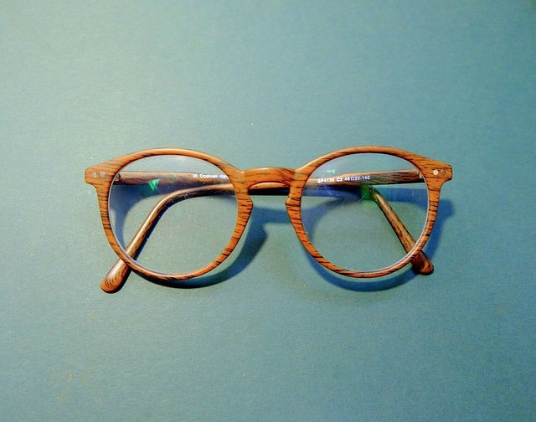
Kiedyś można było spotkać się z przekonaniem, że noszenie okularów jest powodem do wstydu. Szczególnie, że na rynku nie były dostępne jeszcze nowoczesne technologie, które pozwalają na zwężenie szkieł w okularach korekcyjnych czy też w tych do czytania. Teraz natomiast nie tylko soczewki w okularach są cienkie ale także producenci oferują nam ogromny wybór kształtów i kolorów oprawek. Dzięki temu zarówno dzieci, nastolatkowie czy też kobiety, bądź mężczyźni w wieku dojrzałym mogą wybrać okulary do czytania hurt, które w 100% spełnią ich oczekiwania, jednocześnie traktując okulary modny element stylizacji.

Okulary do czytania hurt w American Way
Jeżeli chcemy zaproponować naszym klientom ciekawą ofertę okularów do czytania hurt, bądź też okularów sportowych czy przeciwsłonecznych, warto zapoznać się z katalogiem produktowym polskiej firmy American Way, która działa także na arenie międzynarodowej. Z pewnością spodobają nam się nie tylko warunki współpracy ale także asortyment producenta.

